Titulo en español del artículo

Titulo en inglés del artículo

Nombre completo de autor 1
Afiliación institucional. País
Correo electrónico
ORCID

Nombre completo de autor 2
Afiliación institucional. País
Correo electrónico
ORCID

Nombre completo de autor 3
Afiliación institucional. País
Correo electrónico
ORCID

Resumen
El resumen debe estar compuesto por un máximo de 250 palabras y un mínimo de 150 palabras. Debe ser claro y exponer lo más relevante del artículo en cuanto a problema, metodología, resultados y conclusiones.

Palabras clave
Incluir de 5 a 7 palabras clave separadas por punto y coma (;). Deben describir los elementos más importantes del artículo. Usar términos de tesauro del área válidos como el de la UNESCO http://vocabularies.unesco.org/browser/thesaurus/es/

Abstract
Traducción fiel del resumen en español, evitar el uso de traductores automáticos.

Keywords
Traducción fiel de las palabras clave en español. Evitar uso de traductores automáticos.

Introducción
En esta sección del artículo se debe introducir los conceptos necesarios para identificar el problema o situación a resolver. Además, especificar el objetivo de la investigación.
Todas las ideas y conceptos deben estar fundamentadas con su correspondiente cita bibliográfica.
De ser necesario puede incluir otras sección o subsección antes de la metodología.

Materiales y métodos (metodología)
En esta sección se debe describir de forma detallada la metodología de la investigación. Incluya tipo de investigación, lugar, población, tamaño de muestra, etc.

Resultados
Se deben describir los resultados obtenidos con la aplicación de la metodología descrita en la sección anterior. Debe apoyarse con cuadros y gráficos, los cuales deben estar debidamente citados en el texto y con numeración consecutiva. Recuerde justificar cada cuadro, ecuación y gráfico incluido, y evitar información redundante.

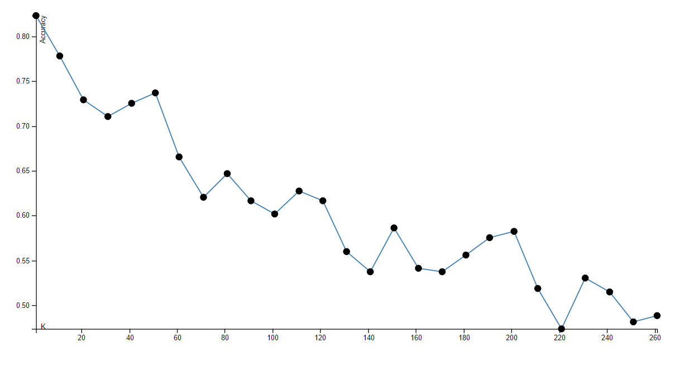
Figura 1. Descripción clara y concisa de la figura 1. Fuente: [1]

$\frac{B}{R_{a}}=θ_{0}J_{0}\left(\sqrt[b]{δ_{0}}\right)$ (3)

Cuadro 1. Descripción clara y concisa del cuadro 1.

 | Marzo 2017 |  |  |  | Marzo 2018
Parámetro | Promedio | Máximo | Mínimo | Desviación estándar | Promedio | máximo | Mínimo | Desviación estándar
DQO (mg/L) | 2 299,00 | 3 438,00 | 1 771,00 | 409,99 | 2 356,14 | 3 094,00 | 1 829,00 | 355,07
DBO₅ (mg/L) | 1 393,84 | 1 920,00 | 1 017,00 | 232,76 | 1 370,48 | 1 794,00 | 985,00 | 208,43
Aceites y grasas (mg/L) | 165,69 | 261,00 | 12,00 | 53,40 | 166,93 | 285,00 | 26,00 | 66,70
SST (mg/L) | 712,55 | 1 055,00 | 448,00 | 163,18 | 764,81 | 890,00 | 650,00 | 68,84
Ssed (ml/L) | 12,53 | 25,00 | 5,50 | 5,07 | 12,01 | 24,00 | 5,00 | 4,20
pH | 6,31 | 7,20 | 5,00 | 0,61 | 6,58 | 8,50 | 5,50 | 0,88

Fuente: [2]

Conclusiones y/o recomendaciones (discusión)
En este apartado se debe indicar las conclusiones y/o recomendaciones derivadas de los resultados obtenidos. También, se puede incluir un apartado de discusión donde se confirman o refutan resultados de acuerdo con la literatura existente. Deben ser claras y evidencias el aporte del artículo.

Agradecimientos
Esta sección es opcional y se debe incluir antes de las referencias.

Referencias

[1] G. Ramírez, E. Rico, A. Mercado, R. Ocampo, R. G. Guevara, G. M. Soto y H. Godoy, “Efecto del manejo cultural y sombreo sobre la productividad del cultivo del pepino (Cucumis sativus L.)”, Ciencia@UAQ, vol. 5, no 1, pp. 1-9, 2017.

[2] J. Lárraga-Gutiérrez et al. “Evaluation of a LED-based flatbed document scanner for radiochromic film dosimetry in transmission mode”, Physica Medica, vol. 47, pp. 86-91, 2018. https://doi.org/10.1016/j.ejmp.2018.02.010

